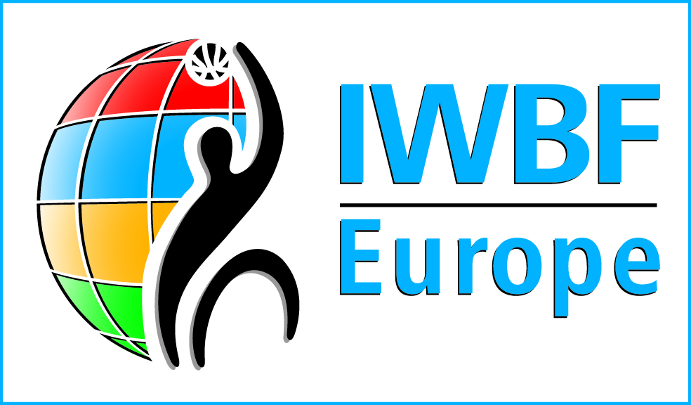
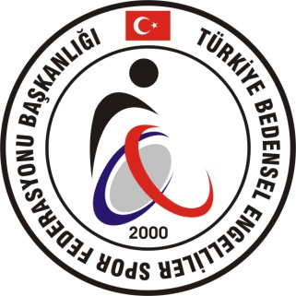

INTERNATIONAL WHEELCHAIR BASKETBALL
FEDERATION EUROLEAGUE 3 CUP
TOURNAMENT

Turnuva Yeri: Yalova / TÜRKİYE
Turnuva Zamanı: 13-14 Mart 2015 (2 Gün)
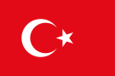
Turnuvaya Katılacak Ülkeler
1. Yalova Ortopedikler Spor Kulübü (TÜRKİYE): 12 Sporcu 6 Yönetici

2. G.S. Dodekanisoss (YUNANİSTAN): 12 Sporcu 6 Yönetici
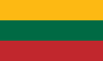
3. LSU-RSK Kaunas (LİTVANYA): 12 Sporcu 6 Yönetici

4. London Titans (İNGİLTERE): 12 Sporcu 6 Yönetici
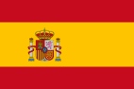
5. Club Bilbao BSR (İSPANYA): 12 Sporcu 6 Yönetici

13 Mart 2015 Cuma
09:30 Spor Salonunda Oyuncuların Klasifikasyonu
10:30 Açılış Seremonisi
11:15 Yalova Ortopedikler Spor Kulübü - G.S. Dodekanisos
13:30 London Titans - LSU-RSK Kaunas
15:45 G.S. Dodekanisos - Club Bilbao BSR
18:00 LSU-RSK Kaunas - Yalova Ortopedikler Spor Kulübü
20:15 Club Bilbao BSR - London Titans

14 Mart 2015 Cumartesi
09:00 LSU-RSK Kaunas - G.S. Dodekanisos
11:15 London Titans - Yalova Ortopedikler Spor Kulübü
13:30 Club Bilbao BSR - LSU-RSK Kaunas
15:45 G.S. Dodekanisos - London Titans
18:00 Yalova Ortopedikler Spor Kulübü - Club Bilbao BSR
19:30 Kapanış Seremonisi ve Kupa Töreni
20:00 Gala Yemeği ve Plaket Sunumu

